ПЕРЕКЛАД ОРИГІНАЛЬНОЇ ІНСТРУКЦІЇ ПО ВИКОРИСТАННЮ ЕЛЕКТРИЧНОГО ПОДРІБНЮВАЧА HECHT 626 Silent

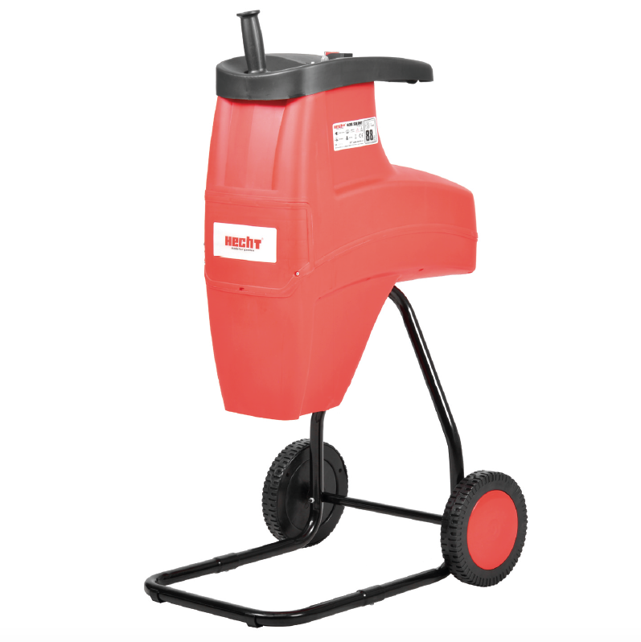

Перед першою операцією уважно прочитайте посібник користувача!

ВІТАЄМО З ВАШОЇ ПОКУПКОЮ НАШОГО ВИРОБУ. Дана інструкція по використанню призначена, для ознайомлення оператора з безпекою, установкою, експлуатацією, обслуговуванням, зберіганням продукту і усуненням несправностей, а також містить важливу інформацію. Так що зберігайте її, щоб інші користувачі могли знайти інформацію в майбутньому. Завдяки постійному розвитку і адаптації до останніх вимогливим стандартам ЄС, технічні та оптичні зміни можуть бути внесені в продукти без попереднього повідомлення. Фотографії та малюнки в цій інструкції можуть бути тільки ілюстративними.
Отже, ніякі юридичні претензії, пов'язані з цією інструкцією по використанню, зокрема будь-які незначні відхилення від інформації, що міститься в ній, не можуть бути застосовані, якщо продукт продовжує відповідати всім вищезгаданим сертифікатами, стандартам, деклараціям і працює, як описано. У разі плутанини, зв'яжіться з імпортером або продавцем.

СИМВОЛИ БЕЗПЕКИ ………………………………………………….... 4

ТЕХНІЧНІ ХАРАКТЕРИСТИКИ .......................................................... 7

ОПИС МАШИНИ ................................................................................ 8

РЕКОМЕНДОВАНІ АКСЕСУАРИ ....................................................... 9

ІЛЮСТРОВАНИЙ ПОСІБНИК ........................................................... 10

КЕРІВНИЦТВО ПО ВИКОРИСТАННЮ ............................................. 12

ПІДТВЕРДЖЕННЯ РОБОТИ З ЕКСПЛУАТАЦІЄЮ ПРИСТРОЮ .... .63

ПЕРЕКЛАД ДЕКЛАРАЦІЇ ВІДПОВІДНОСТІ ЄС / ЄС ........................ 64

СИМВОЛИ БЕЗПЕКИ

 | Ваша машина повинна використовуватися з обережністю. Тому на машині були розміщені наклейки, щоб наочно нагадати вам про основні запобіжні заходи, яких слід дотримуватися під час використання. Їх значення пояснюється нижче.
Ці наклейки вважаються частиною машини і не можуть знімається з машини.
ПОПЕРЕДЖЕННЯ. Слідкуйте за тим, щоб знаки безпеки були чіткими і видимими на обладнанні. Замініть знаки безпеки, якщо вони відсутні або нерозбірливі.

 | Правильне тлумачення цих символів дозволить вам працювати з продуктом краще і безпечніше. Будь ласка, вивчіть їх і дізнайтеся їх значення.
 | Прочитайте інструкцію з експлуатації.
 | Використовуйте засоби захисту для очей та вух.
 | Одягайте захисні рукавички.
 | Не використовуйте цей продукт під дощем і не виходьте на вулицю під час дощу.
 | Завжди тримайте кабель подалі від джерел тепла, масла чи гострих країв. Якщо кабель пошкоджений або заплутався, негайно вийміть вилку з мережі.
 | Увага! Небезпека травм, викликаних обертовою пластиною ножа!
 | Попередження: Тримайте руки, ноги, волосся та одяг подалі від рухомих частини подрібнювача.
 | Загроза отримання травм викинутих деталей.
 | Тримайте інших людей і домашніх тварин на безпечній відстані.
 | Увага! Перш ніж розпочати будь-які роботи з технічного обслуговування, зачекайте, поки всі компоненти машини повністю не зупиняться, перш ніж торкатися їх.
 | Завжди відключайте машину від електромережі перед чищенням, оглядом, ремонтом, якщо є пошкодження.
 | Потужність двигуна
 | Швидкість різальних пластин
 | Вага
 | Макс. діаметр подрібнених гілок
 | Увага! Небезпечна напруга! Небезпека ураження електричним струмом!
 | Захист від проникнення води
 | Не утилізуйте побутові відходи
 | Швидкість без навантаження
 | Продукт відповідає стандартам ЄС.
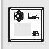 | Дані LWA Рівень шуму Lwa в дБ.
 | Ідентифікаційний номер статті

ТЕХНІЧНІ ХАРАКТЕРИСТИКИ

Напруга | 230V~ 50 HZ
Номінальна потужність S6 (40%) | 2600 W *
Номінальна потужність S1 | 2000 W
Макс. швидкість обертання леза | 4500 ot/min  4500 rpm
Швидкість без навантаження зубного циліндра | 40 ot/min  40 rpm
Максимальний діаметр подрібнених гілок | Ø 40 mm **
Вага | 23,5 kg
Ступінь захисту | IPX4
Клас захисту | I
Виміряний рівень акустичного тиску на майданчику оператора згідно норми EN 50434: 2014 | LpA = 78,2 dB  (A)
Технічні характеристики можуть бути змінені без попереднього повідомлення.

* Безперервна робота з переривчастим завантаженням (4 хв навантаження - 6 хв холостого ходу).
** Макс. діаметр подрібнених гілок залежить від породи деревини та стану матеріалу для виготовлення плівок. Для листяних порід деревини (наприклад, дубових / букових гілок) максимальний діаметр подрібнених гілок менше, ніж хвойних порід (наприклад, деревина сосни / ялини). Для сухої або твердої деревини товщина полотна також може бути зменшена.

ОПИС МАШИНИ
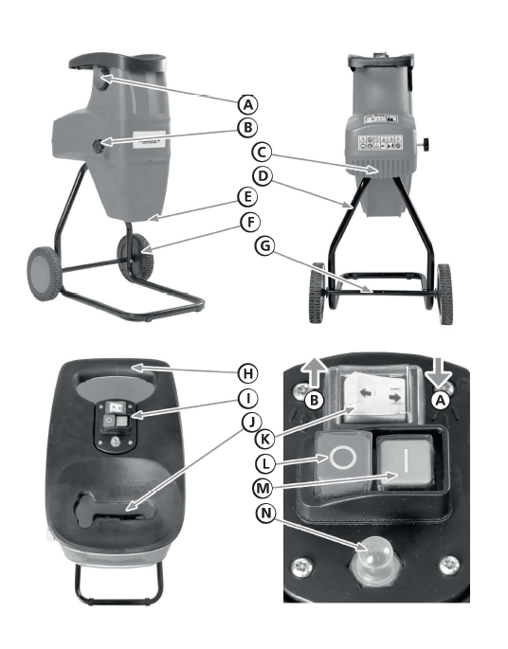

A | Штепсельна вилка
B | Регулювальний гвинт
C | Вентиляційні отвори двигуна
D | Шасі
E | Слот для викидання
F | Колесо
G | Вісь колеса
H | Ручка
I | Панель управління
J | Отвір для заповнення
K | Перемикач напрямку
L | Кнопка вимкнення
M | Кнопка увімкнення
N | Кнопка скидання

РЕКОМЕНДОВАНІ АКСЕСУАРИ

ІЛЮСТРАТИВНЕ КЕРІВНИЦТВО
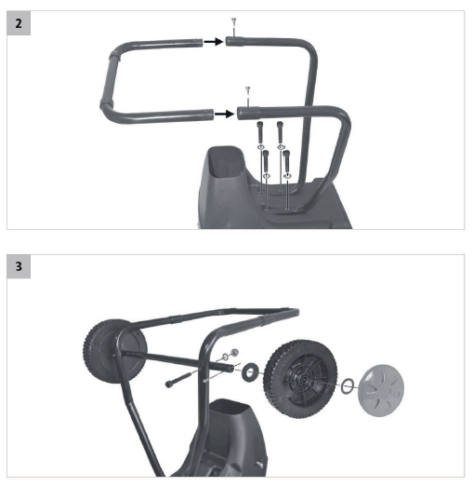

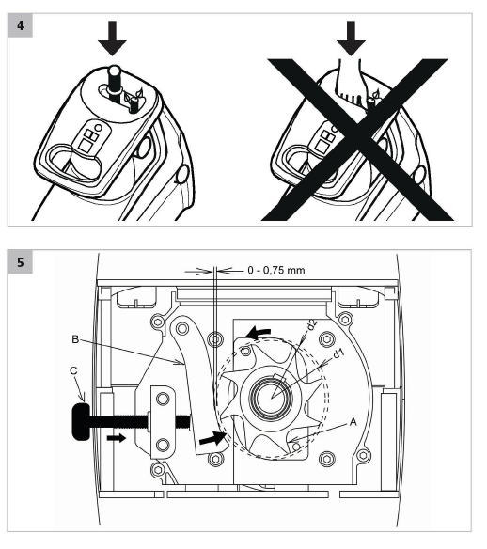

КЕРІВНИЦТВО ПО ВИКОРИСТАННЮ

ЗМІСТ

СИМВОЛИ БЕЗПЕКИ .................................................................. 4
ТЕХНІЧНІ ХАРАКТЕРИСТИКИ ………………………………........ 7
ОПИС МАШИНИ .......................................................................... 8
РЕКОМЕНДОВАНІ АКСЕСУАРИ ................................................. 9
ІЛЮСТРОВАНИЙ ПОСІБНИК .................................................... 10
УМОВИ ВИКОРИСТАННЯ .......................................................... 13
НАВЧАННЯ .................................................................. ............... 14
ВКАЗІВКИ ПО БЕЗПЕЦІ…………………….. ................................ 14
ОСОБИСТА ОХОРОНА…………………………………………...... 15
ЗАХИСНЕ ОБЛАДНАННЯ ……………………………………..….... 15
ПРОФІЛАКТИКА ТА ПЕРША ДОПОМОГА .................................. 15
ЗАЛИШКОВІ РИЗИКИ .................................................................... 16
ЕЛЕКТРИЧНІ ВИМОГИ .................................................................. 16
РОЗПАКУВАННЯ …………………………………………………....... 16
ЗБІРКА ............................................................................................ 17
ОПЕРАЦІЯ ...................................................................................... 17
ON / OFF …………………………………………………………..….… 17
РЕГУЛЯЦІЯ НАПРАВЛІННЯ РОТАЦІЇ ........................................... 17
ЗАХИСТ ЗАВЕРШЕННЯ ………………………................................ 18
ІНСТРУКЦІЯ З ЕКСПЛУАТАЦІЇ ........................................................18
РЕГУЛЮВАННЯ ТЯЖКОЇ ПЛИТИ……………..................................18
ОБСЛУГОВУВАННЯ ТА ЗБЕРІГАННЯ ........................................... 18
ОЧИЩЕННЯ …………………………………………………....……..... 19
РОЗБЛОКУВАННЯ ЗАСТРЯГЛО МАТЕРІАЛУ ………….…….…...19
ЗБЕРІГАННЯ .................................................................................... 20
ТРАНСПОРТУВАННЯ ...................................................................... 20
ВИРІШЕННЯ ПРОБЛЕМ .................................................................. 20
ОБСЛУГОВУВАННЯ І ЗАПАСНІ ЧАСТИНИ ………………………..... 20
УТИЛІЗАЦІЯ........................................................................................ 21
ГАРАНТІЯ ТОВАРУ ............................................................................. 21
ПІДТВЕРДЖЕННЯ РОБОТИ З ЕКСПЛУАТАЦІЄЮ ПРИСТРОЮ ..... 63
ПЕРЕКЛАД ДЕКЛАРАЦІЇ ВІДПОВІДНОСТІ ЄС / ЄС ……………....... 64
Зверніть особливу увагу на інструкції, виділені в такий спосіб:
ПОПЕРЕДЖЕННЯ! Сигнальне слово (слово-мітка) використовується для позначення потенційно небезпечної ситуації, яка може призвести до смерті або серйозних травм, якщо це не запобігти.
УВАГА! Сигнальне слово (слово label). У разі недотримання інструкцій ми попереджаємо про потенційну небезпеку отримання травм легкого або середнього ступеня тяжкості і / або пошкодження машини або майна.
Примітка. Надає корисну інформацію.

УМОВИ ВИКОРИСТАННЯ
ПОПЕРЕДЖЕННЯ!
БУДЬ ЛАСКА, ПРОЧИТАЙТЕ ІНСТРУКЦІЇ! Прочитайте всі інструкції перед операцією. Зверніть особливу увагу на інструкції з безпеки.
Нездатність слідувати інструкціям і невиконання заходів безпеки може призвести до пошкодження або серйозних травм або навіть смертельним травм.
Якщо ви помітили пошкодження під час транспортування або розпакування, негайно повідомте про це свого постачальника. НЕ ВИКОРИСТОВУЙТЕ В ЕКСПЛУАТАЦІЮ.
ОСОБЛИВІ УМОВИ ВИКОРИСТАННЯ
Цей продукт призначений виключно для використання:
- Цей пристрій призначений для подрібнення деревних або волокнистих відходів з саду, таких як жива огорожа і щебінь, гілки, кора і пагони хвойних дерев. Чи не кладіть камінь, скло, метал, кістки, пластик або тканину в дробарку
- згідно з відповідними описами та інструкціями з безпеки в даній інструкції з експлуатації.
Будь-яке інше використання не відповідає призначенню.

Якщо виріб використовується для будь-якої іншої мети, ніж за призначенням, або якщо зроблено несанкціоновані зміни, встановлена законом гарантія та встановлена законом відповідальність за дефекти, а також будь-яка відповідальність з боку виробника недійсна.
Не перевантажуйте! Використовуйте виріб лише для тих повноважень, для яких він був розроблений. Продукт, призначений для певної мети, виконує його краще і безпечніше, ніж той, що має аналогічну функцію. Тому завжди використовуйте правильну для заданої мети. Майте на увазі, що наша продукція не призначена для комерційного, торгового чи промислового використання відповідно до їх цільового призначення.
Ми не несемо жодної відповідальності, якщо продукт використовується в цих або подібних умовах. Там, де це потрібно, дотримуйтесь законодавчих вказівок та правил, щоб запобігти можливим аваріям під час експлуатації.

ОБЕРЕЖНО!
Ніколи не використовуйте виріб, якщо він знаходиться поруч з людьми, особливо дітьми або домашніми тваринами. Користувач несе відповідальність за всі збитки, завдані третім особам або їх майну.

НАВЧАННЯ
Весь експлуатаційний персонал повинен бути належним чином навчений користуванню, експлуатації та встановленню та особливо ознайомлений із забороненими діями.

ОБЕРЕЖНО!
Цей продукт не призначений для використання особами зі зниженими сенсорними або розумовими можливостями або відсутністю досвіду та знань - якщо тільки вони не знаходяться під наглядом особи, відповідальної за їх безпеку, або якщо ця особа дала інструкцію, як користуватися цим продуктом. Продукт не призначений для використання дітьми та особами з обмеженими можливостями. Ми настійно рекомендуємо вагітним жінкам звертатися до лікаря перед використанням цього продукту.
• Дотримуйтесь національних / місцевих норм щодо робочого часу (будь ласка, зверніться до місцевих органів влади).

Вказівки щодо безпеки
УВАГА!
Якщо не дотримуватися попереджень та інструкцій, це може призвести до ураження електричним струмом, пожежі та / або серйозних травм.
• Ознайомтеся з цим продуктом. Уважно прочитайте інструкцію. Дізнайтеся, як користуватися цим продуктом, усі обмеження та які ризики можуть бути пов’язані з його використанням. Дізнайтеся, що продукт швидко зупиниться та вимкніть елементи керування.
• Будьте уважні у роботі, зосередьтесь на фактичній роботі та використовуйте здоровий глузд.
• Якщо продукт не використовується, його слід зберігати в сухому та безпечному місці, недоступному для дітей.
• Ніколи не витягувати вилку з розетки, потягуючи за шнур. Тримайте кабель живлення подалі від тепла, жиру та гострих країв.
• Завжди відключайте виріб від електромережі перед ремонтом, при зміні аксесуарів та коли виріб не використовується.
• Переконайтесь, що ви підключається до розетки, щоб перемикач знаходився у положенні «вимкнено».
• Якщо виріб використовується зовні, використовуйте лише подовжувач, призначений для зовнішнього використання та позначений як такий.
• Зверніть увагу на те, що ви робите, будьте сконцентровані і розважливо думайте, не працюйте з продуктом, якщо ви втомилися, під впливом алкоголю, наркотиків чи ліків.
• Несправні вимикачі повинні бути доручені уповноваженій службі ремонту для заміни.
• Не використовуйте цей виріб, якщо головний вимикач не дозволяє йому включати чи вмикати.
УВАГА!
Використання інших аксесуарів або додатків, крім тих, що вказані в інструкції по застосуванню, може призвести до травм.
• Цей виріб розроблений відповідно до всіх застосованих вимог безпеки та стандартів, що застосовуються до нього. Всі ремонтні роботи повинні проводити тільки кваліфікована особа, а запчастини замінені на оригінальні деталі, інакше користувач може загрожувати серйозною небезпекою.

ОСОБИСТИЙ ЗАХИСТ
• У разі ураження електричним струмом необхідно більше, ніж де-небудь ще, приділяти особливу увагу безпеці та усунення ризиків для рятувальників. Потерпілий чоловік зазвичай залишається в контакті з електрообладнанням (джерелом травми) через м'язових спазмів, викликаних ураженням електричним струмом. Травматичний процес триває в цьому випадку. Тому необхідно ВИМКНУТИ ЖИВЛЕННЯ ПЕРШИМ будь-яким можливим способом. Згодом Зателефонувати Швидку допомогу або іншу професійну послугу, а потім забезпечити термінову ДОПОМОГУ! Переконайтеся, що дихальні шляхи вільні, перевірте дихання, перевірте пульс, покладіть уражену поверхню на спину, зігніть голову і висовує нижню щелепу. При необхідності почніть з штучного дихання легенів і масажу серця.
• Для гасіння пожежі використовуйте відповідний вогнегасник (сніг, порошок, галотрон).

ЗАХИСНЕ ОБЛАДНАННЯ
• Носіть засоби захисту очей! Робота машини може спричинити закидання сторонніми предметами в очі, що може призвести до сильного пошкодження очей. Звичайних окулярів недостатньо для захисту очей. Наприклад, коригувальні окуляри або сонцезахисні окуляри не забезпечують належного захисту, оскільки вони не мають спеціального захисного скла і недостатньо закриті з боків.
• Носіть відповідне обладнання для захисту від шуму! Вплив шуму може спричинити пошкодження слуху або зниження слуху. Робіть часті перерви в роботі. Обмежте кількість впливу на день.
• Після тривалого користування апаратом у вас можуть виникнути проблеми з поверненням капілярів у руки. Однак ви можете продовжити час використання, якщо надіти відповідні рукавички та робити регулярні перерви. Пам’ятайте, що час використання машини може скоротитися внаслідок особистого схильності до поганого повернення капілярів, низької зовнішньої температури або сильного зчеплення машини під час роботи.
Профілактика та перша допомога
Примітка. Ми рекомендуємо завжди мати:
- Підходящий вогнегасник (сніг, порошок, галотрон) у вашому розпорядженні.
- Повністю обладнаний аптечку, легко доступний для супроводу та оператора.
- Мобільний телефон або інший пристрій для швидкого виклику служб екстреної допомоги.
- Супровід, знайомий з принципами надання першої допомоги. Супровід повинен бути тримайтеся на безпечній відстані від робочого місця, завжди бачачи вас!
Завжди дотримуйтесь принципів надання першої допомоги при будь-яких травмах.

У випадку пожежі:
Якщо двигун починає горіти або з нього з’являється дим, вимкніть виріб, відключіть джерело живлення.
Для гасіння пожежі використовуйте відповідний вогнегасник (CO2, сухий порошок, галотрон).
• НЕ ПАНІКУЙТЕ. Паніка може нанести ще більше шкоди.

МОЖЛИВІ РИЗИКИ
Навіть якщо продукт використовується відповідно до інструкцій, неможливо усунути всі ризики, пов'язані з його експлуатацією. Наступні ризики можуть виникнути внаслідок побудови продукції:
• Електрична небезпека, викликана дотиком до деталей під високою напругою (прямий контакт) або з частинами, які потрапили під високу напругу через вихід з ладу виробу (непрямий контакт).
• небезпека від нагрівання, що може призвести до опіку або осипання та інших травм, спричинених можливим контактом з предметами або матеріалами високої температури, включаючи джерела тепла.
• Небезпеки, спричинені порушенням ергономічних принципів при конструюванні виробу, наприклад, небезпеки, спричинені нездоровим положенням тіла або надмірним перевантаженням та не пристосованістю до анатомії ручної руки людини, стосуються побудови рукоятки, рівноваги виробу.
• Небезпеки, викликані несподіваним запуском, несподіваним перевищенням оборотів двигуна, спричиненими дефектом / несправністю системи управління, стосуються дефектів ручки та розміщення драйверів.
• Небезпеки, спричинені неможливістю зупинити виріб у найкращих умовах, стосуються міцності рукоятки та розміщення продукту, що вимикає двигун.
• Небезпеки, спричинені дефектом системи контролю виробу, стосуються міцності рукоятки, розміщення драйверів та маркування.
• Небезпеки, спричинені розстрілом предметів або бризок рідини.
• Механічна небезпека, викликана руйнуванням та викиданням.
• ризик шуму, що призводить до втрати слуху (глухоти) та інших фізіологічних порушень (наприклад, втрата рівноваги, втрата свідомості).
• Вібраційний ризик (що спричиняє судинну та неврологічну шкоду в системі руки, наприклад, так звана «хвороба білого пальця»).

УВАГА!
Продукт виробляє електромагнітне поле дуже слабкої інтенсивності. Це поле може заважати деяким кардіостимуляторам. Щоб знизити ризик серйозних чи смертельних травм, особам, які мають кардіостимулятори, слід проконсультуватися щодо застосування зі своїм лікарем.

ЕЛЕКТРИЧНІ ВИМОГИ
• Ніколи не використовуйте номінальну напругу, крім 230 В / 50 Гц. Схема повинна бути належним чином і відповідно захищена струмом.
• Машини повинні живитись від струмового протектора (RCD) з максимальним струмом спрацьовування 30 мА.

Розпакування
• Обережно вийміть виріб з коробки.
• Уважно огляньте всі частини.
• Не викидайте пакувальні матеріали, поки ви не ретельно перевірили, чи не залишилися вони в складі товару.
• Частини упаковки (поліетиленові пакети, скріпки для паперу тощо) не залишаються в недоступному для дітей місці, вони можуть стати можливим джерелом небезпеки. Не дозволяйте дітям грати з поліетиленовими пакетами, фольгою або маленькими частинками. Існує небезпека ковтання або задухи!
• Якщо ви помітили пошкодження під час розпакування або доставка незавершена, негайно повідомте про це свого постачальника. Не керуйте машиною!
• Ми рекомендуємо зберегти пакунок для подальшого використання. Пакувальні матеріали все одно повинні бути перероблені або утилізовані відповідно до відповідного законодавства. Сортуйте різні частини упаковки за матеріалами та роздайте їх у відповідні місця збору. Для отримання додаткової інформації зверніться до місцевої адміністрації.

ВМІСТ ПАКЕТУ:
1x Інструкція з експлуатації / 1x Гайковий ключ / 1x Безшумний подрібнювач / 1x Мішок для сміття / 1x Мішок з дрібними деталями / 2x Колесо / 1x Ходова частина (зліва) / 1x Ходова частина (спереду) / 1x Вісь колеса / 1x Штовхач
Стандартні аксесуари можуть бути змінені без попереднього повідомлення.

Збір
(МАЛ. 2-3)

ОПЕРАЦІЯ
УВІМКНЕНО/ ВИМКНЕНО
УВАГА!
Переконайтесь, що мережеве напруга відповідає плівкам з даними на табличці. Воронка для заповнення повинна бути порожньою.
1. Підключіть подовжувальний кабель.
2. Поставте перемикач напрямку обертання в положення "назад" (A).
3. Щоб увімкнути, натисніть зелену кнопку ON.
4. Для вимкнення натисніть червону кнопку OFF. Дробильний ролик все ще обертається протягом декількох секунд, коли двигун вимикається!

РЕГУЛЯЦІЯ НАПРАВЛІННЯ РОТАЦІЇ
Перш ніж змінювати напрямок обертання, завжди вимикайте машину і чекайте, поки дробильний валик повністю зупиниться.

A: Позиція "Indraft"
Поставте перемикач напрямку обертання в положення «Indraft» (безперервна робота): матеріал втягується і подрібнюється.

B: положення "Зворотний"
Поставте перемикач напрямку обертання у положення "назад" (робота крана): заблокований подрібнений матеріал вийде.

Перевантажування захист
Пристрій автоматично відключається при перевантаженні двигуна, наприклад, заблокований ролик з товстими гілками.
Перезапустити
1. Дайте двигуну охолонути.
2. Натисніть кнопку миттєвого контакту - скиньте.
3. Увімкніть пристрій знову.

ІНСТРУКЦІЯ ПО ВИКОРИСТАННЮ
• Під час подрібнення дотримуйтесь безпечної відстані від машини, оскільки довгі гілки можуть стріляти під час втягування.
• З міркувань безпеки пристрій не працює, якщо колектор для зберігання не встановлений належним чином.
• Вкладаючи гілки в машину, тримайте гілки на безпечній відстані від отвору для наповнення, поки вони автоматично не затягуються.
• Дотримуйтесь можливої робочої швидкості та не перевантажуйте машину. (мал. 4)
• Щоб запобігти засміченню, під час подрібнення чергуйте пожовклі садові відходи, які кілька днів відкладають у саду і тонші гілки з великими гілками.
• Перед подрібненням видаліть із коренів залишки ґрунту та каміння.
• Не подрібнюйте м'який і вологий матеріал, наприклад, наприклад, кухонні відходи, компостуйте його безпосередньо.
• Збережіть кілька сухих гілок, які будуть використовуватися як інструмент для очищення пристрою.
• Зупиняйте машину тільки після того, як весь матеріал протримався в рулоні ножа. В іншому випадку рулон ножа може бути заблокований при перезапуску машини.

РЕГУЛЮВАННЯ ТОРМОЗНОЇ ПЛИТИ
(МАЛ. 5)
Перед першою операцією або якщо результат роздавлювання неефективний, наполеглива пластина повинна бути правильно встановлена. Кондиціювання нових машин може зажадати коригування наполегливої ​​пластини при коротше інтервали. Ви дізнаєтеся час для регулювання упорної пластини, коли ви бачите, що подрібнений матеріал тільки стисло і не відділ юта належним чином.
1. Встановіть перемикач напрямку обертання в положення «назад».
2. Увімкніть пристрій.
3. Поверніть регулювальний гвинт (С) за годинниковою стрілкою, поки не почуєте тертя.
4. Тяжка пластина (B) стосується дробильного ролика (A) і правильно встановлена.
Щоб уникнути надмірного зношення, не надто регулюйте тяжку пластину.

ОБСЛУГОВУВАННЯ ТА ЗБЕРІГАННЯ
ОБЕРЕЖНО!
Для забезпечення належного функціонування машини необхідно перевірити та відрегулювати її кваліфікованим персоналом у авторизованому сервісному центрі не рідше одного разу на рік.
Правильне обслуговування має важливе значення для безпечної, економічної та безперебійної роботи машини.

ОБСЛУГОВУВАННЯ ТА ЗБЕРІГАННЯ
ОБЕРЕЖНО!
Для забезпечення належного функціонування машини необхідно перевірити та відрегулювати її кваліфікованим персоналом у авторизованому сервісному центрі не рідше одного разу на рік.
Правильне обслуговування має важливе значення для безпечної, економічної та безперебійної роботи машини.

ПОПЕРЕДЖЕННЯ!
Перед будь-якою роботою на машині (технічне обслуговування, перевірка, заміна приладдя, обслуговування) або перед її зберіганням ЗАВЖДИ ВИМИКАЙТЕ ДВИГУН, дочекайтеся зупинки всіх рухомих частин і дайте машині охолонути. Не допускайте випадкового запуску двигуна (від'єднайте свічку запалювання / від'єднайте харчування блок від мережі). Якщо машина оснащена тригерним ключем, видаліть його.
ЦЯ ВИМОГА ВІД НЕ ПОВТОРЮЄТЬСЯ В БУДЬ-ЯКИХ ТОЧКАХ!

• Завжди переконайтесь, що всі гайки та болти міцно затягнуті, і переконайтесь, що машина справна.
• Утримуйте апарат у справному стані, при необхідності міняйте попереджувальні та інструкційні ярлики на апараті.
• Завжди слідкуйте за тим, щоб вентиляційні отвори не залишалися від сміття.
• З міркувань безпеки замініть зношені або пошкоджені деталі. Використовуйте лише оригінальні запчастини та аксесуари. Запчастини, не перевірені та не затверджені виробником обладнання, можуть спричинити непередбачувані пошкодження.
• Роботи з ремонту та технічного обслуговування, крім описаних у цьому розділі, які є складнішими, або для цього потрібні спеціальні інструменти, відпустіть їх у наш авторизований сервіс.

ОЧИЩЕННЯ
УВАГА!
Ніколи не бризкайте продукт водою і не піддавайте його впливу води.
Ніколи не використовуйте для чищення агресивні миючі засоби або розчинники.
1. Ретельно очистіть машину після кожного використання.
2. Не допускайте забруднення ручок маслом або жиром. Очистить ручку чистою вологою ганчіркою, вимитою у мильній воді. Ніколи не використовуйте для чищення агресивні миючі засоби або розчинники. Це може завдати непоправної шкоди виробу. Пластикові деталі можна з'їдати хімікатами.
3. Протріть виріб злегка вологою ганчіркою або щіткою.
4. Очистіть кришку машини, особливо вентиляційні отвори.

Розблокування заблокували МАТЕРІАЛУ
1. Встановіть перемикач напрямку обертання, см. (мал. 1J), в положення «реверс» і увімкніть пристрій. Дробильний валик повертається у вихідне положення (операція постукування) і випускає застряг подрібнений матеріал.
2. Для продовження роботи, виберіть пункт «indraft» і повернути назад.Якщо подальше блокування виникає, ви можете збільшити відстань між тягуючою плитою та дробильним валиком:
3. Поверніть регулювальний гвинт, див. (мал. 1B) проти годинникової стрілки.
4. Залиште дробильний валик назад, як описано в пункті 1.
5. Після звільнення заблокованого подрібненого матеріалу потрібно прибрати перед наполегливу пластину. (Див розділ "Регулювання тяжкої ​​пластини").

ЗБЕРІГАННЯ
• Зберігайте машину в недоступному для дітей місці.
• Вимкніть двигун і від'єднайте шнур живлення, якщо машина не використовується.
• Дайте машині охолонути перед зберіганням.
• Не зберігайте машину тривалий час під прямими сонячними променями.
• Замініть зношені або пошкоджені деталі для безпеки.
• Зберігайте машину в чистому, сухому, темному та безморозному місці, захищеному від пилу та недосяжності дітей. Ідеальна температура зберігання - від 5 до 30 ° C.
• Використовуйте оригінальну упаковку для зберігання, коли це можливо.
• Накрийте блок відповідним захисним кожухом, який не затримує вологу. Не використовуйте листовий пластик як пилопокриття. Пористий покрив буде захоплювати вологу навколо машини, сприяючи появі іржі та корозії.

ТРАНСПОРТУВАННЯ
Вимкніть двигун і від'єднайте шнур живлення. Під час подачі повідомлень будьте обережні, щоб не впасти та не пошкодити машину іншим способом. Для транспортування машину потрібно закріпити проти ковзання та перекидання. Не кладіть предмети на машину.

ВИРІШЕННЯ ПРОБЛЕМ

ПРОБЛЕМА | МОЖЛИВА ПРИЧИНА | РІШЕННЯ
Мотор не працює | Мішок із сміттям не розміщений належним чином | Правильно поставте мішок із сміттям і поставте його запобіжний перемикач у положення ВКЛ.
 | Лінійної напруги немає | Перевірте розетку, кабель, штепсель, підключення, якщо потрібно, віднесіть його до сервісного центру
 | Перемикач безпеки мішка сміття не спрацьовує | Поставте перемикач у положення ВКЛ
Відходи саду не тягнуть до подрібнювача | Дроблення ролика обертається | Змінити напрямок обертання „⇓”
 | Матеріал занадто м'який | Додайте сухі гілки або просуньте деревиною
 | Лопатевий циліндр заблокований | Розблокуйте циліндр
Лопатевий циліндр заблокований | Натяжна пластина встановлена неправильно | Встановити тягу (див. Розділ "Інструкції з експлуатації")

Дефекти, які неможливо виправити за допомогою цієї таблиці, може виправити лише уповноважений сервісний центр.

ОБСЛУГОВУВАННЯ І ЗАПАСНІ ЧАСТИНИ
• Обслуговуйте ваш пристрій кваліфікованим персоналом з ремонту, використовуючи лише однакові запчастини. Це забезпечить збереження безпеки пристрою.
• Якщо вам потрібна технічна консультація, ремонт або справжні запчастини до заводу, зверніться до найближчого до вас авторизованого сервісного центру HECHT. Інформацію про місця обслуговування, відвідайте www.hecht.cz.
• Замовляючи запчастини, будь ласка, вкажіть номер деталі, це можна знайти на веб-сайті www.hecht.cz.

ВИДАЛЕННЯ
• Утилізуйте свій пристрій, аксесуари і упаковку відповідно до вимог захисту навколишнього середовища в центр збору відходів.
• Ця машина не відноситься до побутових відходів. Збережіть навколишнє середовище і віднесіть цей пристрій до спеціального прийомного пункту, де воно буде отримано безкоштовно. Для отримання додаткової інформації, будь ласка, зв'яжіться з місцевим органом влади або найближчим пунктом збору. Неправильна утилізація може бути покарана відповідно до національних правил.

ГАРАНТІЯ ТОВАРУ
• На цей продукт ми надаємо юридичну гарантію, юридичну відповідальність за дефекти, протягом 24 місяців з моменту отримання.
• Для корпоративного, комерційного, муніципального та іншого, ніж приватного користування, ми надаємо юридичну гарантію та юридичну відповідальність за недоліки з чинного значення Цивільного кодексу.
• Всі вироби призначені для домашнього використання, за винятком випадків, коли в інструкції з експлуатації є інша інформація. Якщо використовується інше або суперечить інструкції, позов не визнається законним.
• Невідповідний вибір продукту та те, що виріб не відповідає вашим вимогам, не можуть бути приводом для скарги. Покупець знайомий із властивостями товару.
• Покупець має право попросити продавця перевірити функціональність товару та ознайомитись з його експлуатацією.
• Обов'язковою умовою для отримання гарантійних претензій є дотримання інструкцій щодо експлуатації, обслуговування, очищення, зберігання та обслуговування.
• Пошкодження, спричинені природним зносом, перевантаженням, неправильним використанням або втручанням поза межами дозволеного сервісу протягом гарантійного періоду, виключаються з гарантії.
• Гарантія не поширюється на зношування компонентів, відомих як звичайні витратні матеріали (наприклад, підшипники, вуглецеві щітки, комутатори, дробильні лопаті, дробильні головки ...).
• З гарантії виключаються зношування виробу або деталей, викликані нормальним використанням виробу або його частин та інших деталей, що підлягають природному зносу.
• Якщо товар продається за нижчою ціною, гарантія не поширюється на дефекти, щодо яких було узгоджено нижчу ціну.
• Пошкодження внаслідок дефектів матеріалу або помилок виробника будуть усунені безкоштовно шляхом доставки або ремонту заміною. Передбачається, що продукт повертається до нашого сервісного центру в розібраному вигляді та з підтвердженням придбання.
• Інструменти для чищення, обслуговування, огляду та вирівнювання не є гарантійним актом і є платними послугами.
• Для ремонту, який не підлягає гарантії, його можна відремонтувати в нашому сервісному центрі як платну послугу. Наш сервісний центр буде радий скласти бюджет витрат.
• Ми розглядаємо лише товари, які були доставлені чистими, комплектними, у разі відправлення також достатньо упакованими та оплаченими. Товари, надіслані як неоплачені, як громіздкі товари, експрес або спеціальною доставкою - не приймаються.
• У разі виправданих гарантійних вимог зверніться до нашого сервісного центру. Там ви отримаєте додаткову інформацію про обробку претензій.
• Інформацію про місця обслуговування див. На веб-сайті www.hecht.cz.
• Ми утилізуємо ваші старі електроприлади безкоштовно.

ПІДТВЕРДЖЕННЯ ОЗНАЙОМЛЕННЯ З РОБОТОЮ ПРИСТРОЇ

ПЕРЕКЛАД ДЕКЛАРАЦІЇ ВІДПОВІДНОСТІ ЄС / ЄС
Ми, виробник пристрою та власник документів для видачі цієї "Декларації відповідності ЄС / ЄС".
HECHT MOTORS s.r.o., Za Mlýnem 25/1562, 147 00 Praha 4, Czech Republic, IČO 61461661
Декларуйте на нашу власну відповідальність
відповідно до Директиви 2000/14 / ЄС, Додаток VI. зі змінами, внесеними до 2005/88 / ЄС.

